B&Rはシートメタル加工を最適化します
EUROBLECH 2016： mappでマシンツールのプログラムとテストをより速く
ハノーバーで行われる展示会EuroBLECH(ホール 12 / ブース 251)において、B&RはAPROLプロセス・コントロール・システムとともに使えるファクトリー・オートメーション向けの拡張性の高いソリューションと合わせ、モジュラー型のmappテクノロジー・ソフトウェアブロックを展示します。
ソフトウェア開発を速く簡単に
mappテクノロジーのモジュラー型ソフトウェアブロックによって、マシンツール・メーカはアプリケーション･ソフトウェアの開発を早め、テストもより速くします。 使いやすいmappコンポーネントにより、シミュレーションと診断がいとも間単になります。 B&Rブースのもうひとつのハイライトがmapp CodeBoxです。オリジナル・ソフトウェアを修正しなくても、機械上だけでマシンオプションを可能にします。 これによって、マシニング・センタ上でツール・モニタを有効にしたり、追加したりするようなことが非常に簡単になります。
プラント全体のプロセス・データ取得
エネルギー･モニタリング、先進的なプロセス・コントロール、プロセスデータ取得を行うB&RのAPROLプロセス・コントロール・システムと、それに合わせた使いやすいソリューションで、運転・プロセスデータ取得の集中化は非常に簡単になります。 APROLによるデータ取得により、オンラインでのパフォーマンス・モニタリングやビジュアル・オーバービューが可能になります。 パワフルで非常に信頼性の高い長期アーカイビングによって、製造プロセス全体の品質を追跡できます。

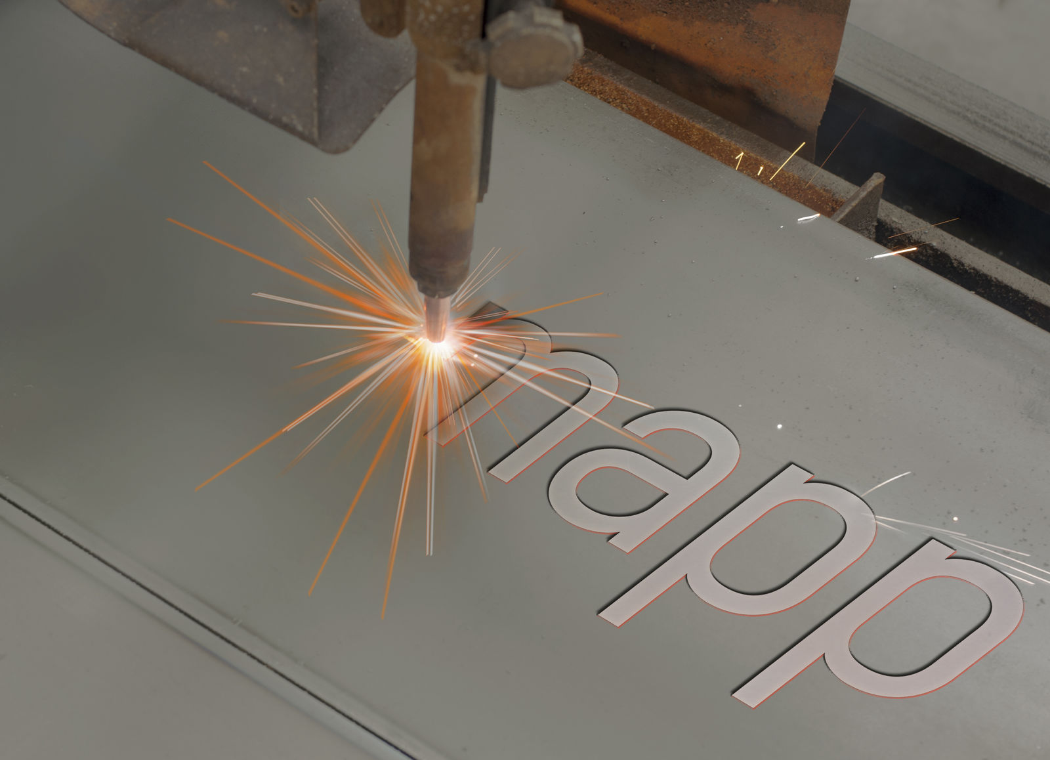
マシンツールのプログラミングとシミュレーションが、mappテクノロジーによって、間単に、そして3倍速くなります。

B&Rについて
ABBグループの一員であるB&Rは、オーストリアに本社を置く産業オートメーションのグローバルリーダーです。 B&Rは、最先端のテクノロジーと先進的なエンジニアリングを組み合わせ、あらゆる産業のお客様に、マシンおよびファクトリーオートメーション、モーションコントロール、HMI、統合型安全技術など、トータルソリューションを提供しています。OPC UA、POWERLINK、openSAFETYなどのIIoT通信規格やAutomation Studioソフトウェアにより、B&Rは常にオートメーションエンジニアリングの未来を再定義しています。よりいっそうの工程簡素化と、お客様の期待を超えたいというコミットメントに支えられ、B&Rは産業オートメーションの最前線を走り続けています。
より詳細な情報については、www.br-automation.com/ja をご覧ください。

